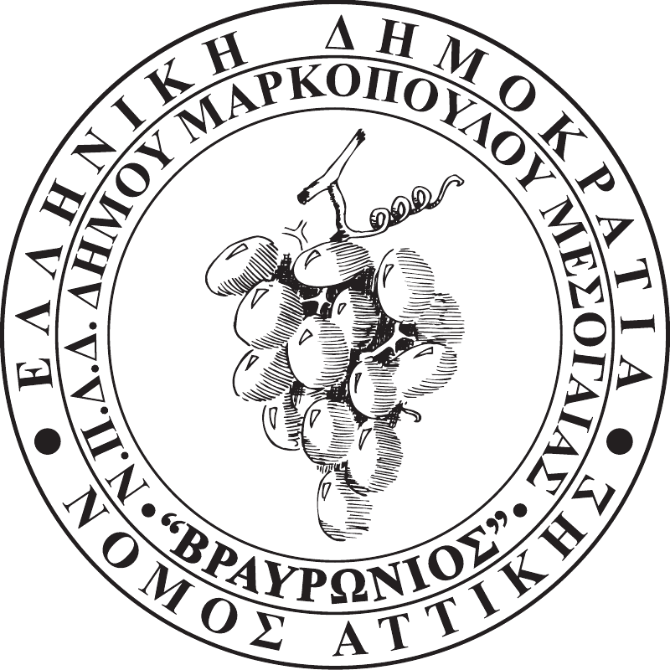

ΑΡ.ΠΡΩΤ.1634
ΗΜΕΡ/ΝΙΑ: 09-12-2019
Ν.Π.Δ.Δ. ΚΟΙΝΩΝΙΚΩΝ, ΑΘΛΗΤΙΚΩΝ,
ΠΟΛΙΤΙΣΤΙΚΩΝ & ΠΕΡΙΒΑΛΛΟΝΤΙΚΩN
ΔΡΑΣΤΗΡΙΟΤΗΤΩΝ
ΔΗΜΟΥ ΜΑΡΚΟΠΟΥΛΟΥ ΜΕΣΟΓΑΙΑΣ
«ΒΡΑΥΡΩΝΙΟΣ»
Προς: Τα Τακτικά μέλη του Δ.Σ.
Καλή Μαντάλα
Δημήτριος Κολιαβασίλης
Χρήστος Μπισιώτης
Ιωάννης Αϊδινιώτης
Δημήτριος Δρίτσας
Μαρία-Μαργαρίτα Μαντάλα
Ιωάννης Στρατουδάκης
Νικόλαος Κορωνιάς
Κωνσταντίνος Καλιακάτσος
Βασιλική Γκλιάτη

Τα Αναπληρωματικά μέλη του Δ.Σ.
Ευάγγελος Δημητρίου
Μελπομένη Βαμποράκη
Σπυρίδων Φράγκος
Θεοφάνης Σταμπέλος
Γιαννούλα Λαδά
Σταματίνα Βλαχογιάννη
Κωνσταντίνος Δράκος
Μαρία Σεραφείμ

Παρακαλούμε, όπως προσέλθετε στην Αίθουσα Συνεδριάσεων «Ιατρού Μαρίας Γιάννη – Πίντζου» του Δημαρχείου Μαρκοπούλου την Παρασκευή 13 Δεκεμβρίου. 2019 και ώρα 14:00΄, προκειμένου να λάβετε μέρος στην δέκατη έκτη (16η) συνεδρίαση του Ν.Π.Δ.Δ., για την συζήτηση και λήψη απόφασης επί του μόνου θέματος της ημερήσιας διάταξης:
Λήψη απόφασης για ψήφιση τελικού σχεδίου του προϋπολογισμού έτους 2020.

Η ΠΡΟΕΔΡΟΣ ΤΟΥ ΝΠΔΔ

ΔΗΜΗΤΡΑ ΣΠΥΡ.ΔΡΑΚΟΥ

